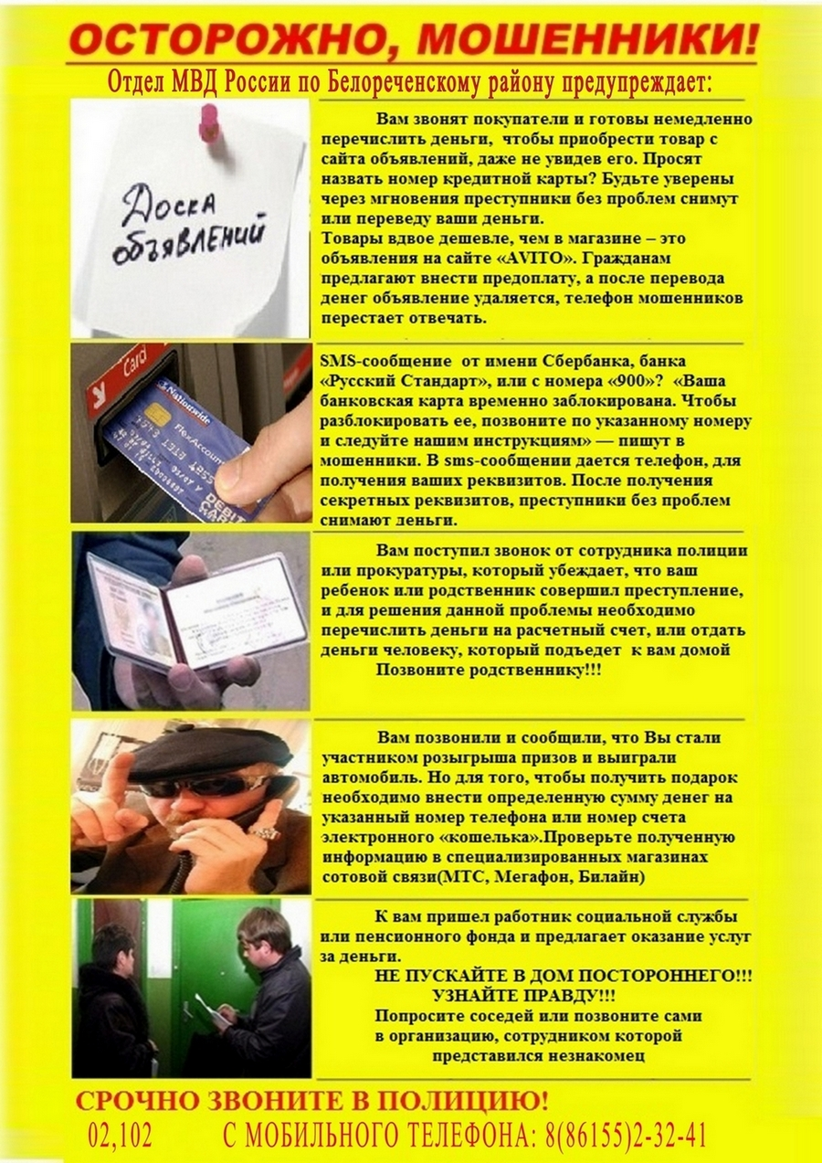

**ОМВД РОССИИ ПО АРТЕМОВСКОМУ РАЙОНУ предупреждает:**

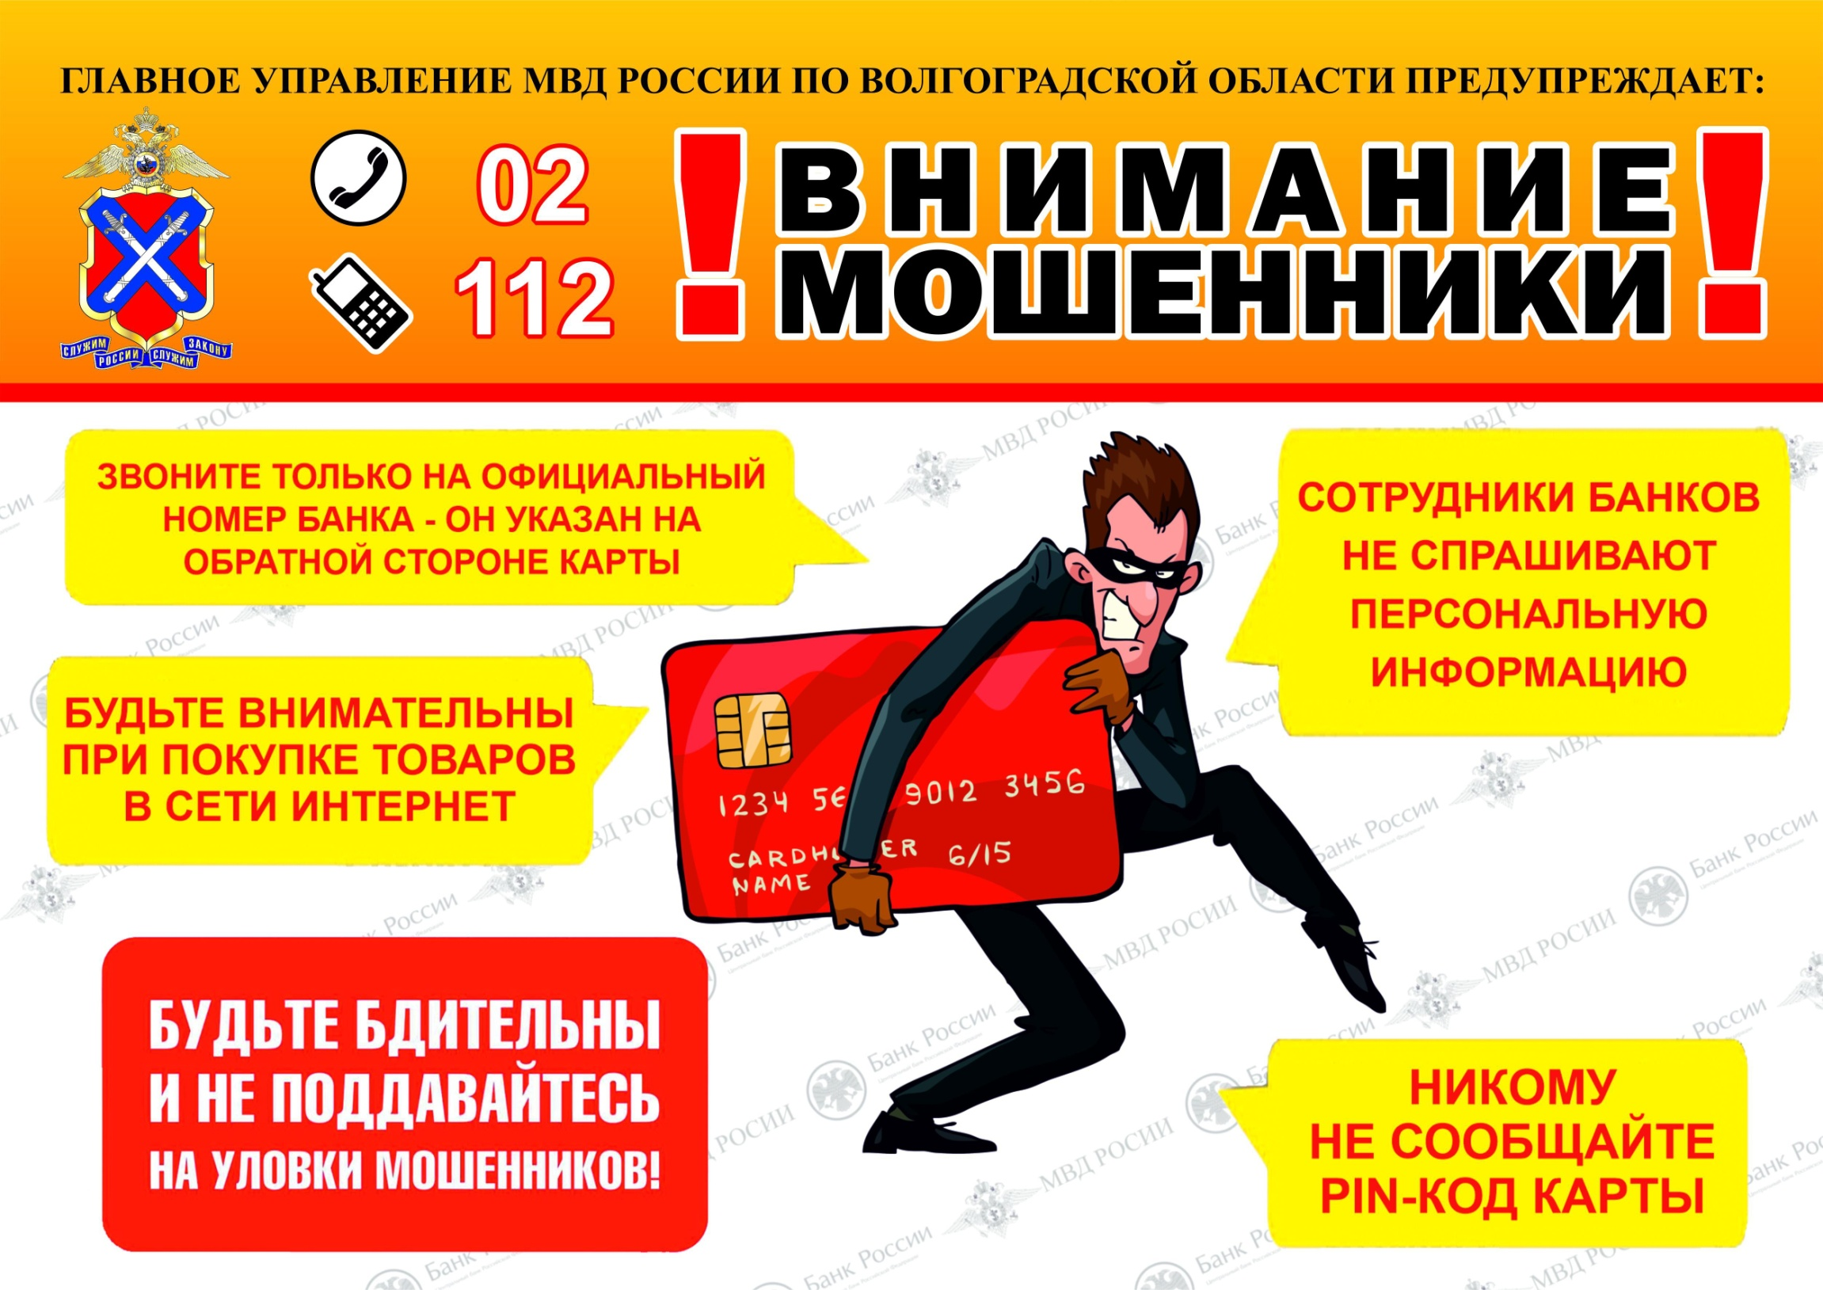

**не оформляйте кредит по просьбе посторонних лиц**

**102**

**ОМВД РОССИИ ПО АРТЕМОВСКОМУ РАЙОНУ предупреждает:**